Paprotniki
1. Skreśl wyrazy tak, aby zdania zawierały prawdziwe informacje. (0–2 p.)
Paprotniki najczęściej występują w suchych / wilgotnych środowiskach lądowych. Tylko nieliczne żyją w wodzie. U paprotników nie występują / występują organy roślinne.

2. Opisz budowę paproci. Skorzystaj z określeń podanych poniżej. (0–3 p.)
młody liść, dojrzały liść, kłącze, zarodnie
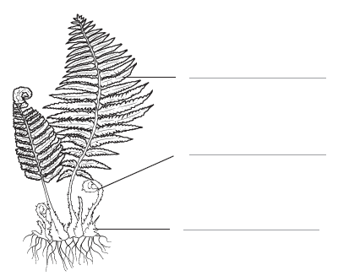

3. Rozpoznaj przedstawicieli paprotników i podaj ich nazwy. (0–2 p.)
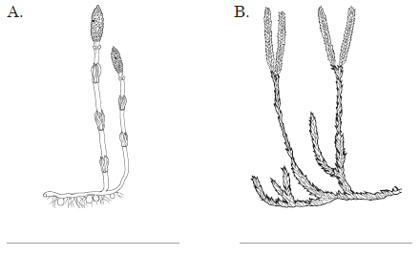

4. Oceń, czy poniższe zdania zawierają prawdziwe informacje. Zaznacz literę P, jeśli informacja jest prawdziwa, albo literę F – jeśli jest fałszywa. (0–3 p.)

1. | Skrzyp polny wykształca dwa typy pędów – wiosenny i letni. | P | F
2. | Widłaki mają duże, pierzaste liście o długich ogonkach liściowych. | P | F
3. | Paprocie wytwarzają wieloletni korzeń zwany kłączem. | P | F
5. Rozpoznaj przedstawicieli paprotników i podaj ich nazwy. (0–2 p.)
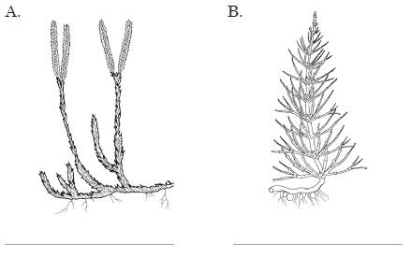

6. Oceń, czy poniższe zdania zawierają prawdziwe informacje. Zaznacz literę P, jeśli informacja jest prawdziwa, albo literę F – jeśli jest fałszywa. (0–3 p.)

1. | Widłak goździsty wykształca dwa typy pędów – wiosenny i letni. | P | F
2. | Paprocie mają duże, pierzaste liście o długich ogonkach liściowych. | P | F
3. | Skrzyp polny wytwarza podziemną łodygę zwaną kłączem. | P | F

